1. 打开虚拟机，点击新建，名称随便，如我直接命名“XP”,选择“windows XP(32 bit)”因为我们这儿是安装XP

[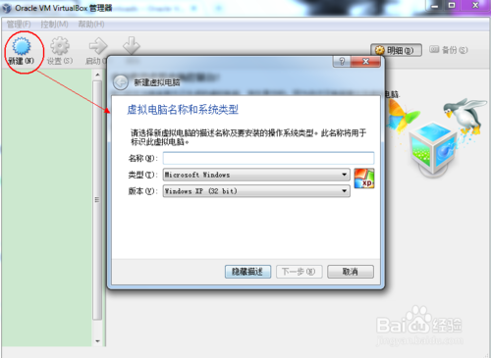](http://jingyan.baidu.com/album/5d368d1e1a88b73f60c05721.html?picindex=1)

1. 2

设置虚拟机的内存大小。内存根据自己的情况分配，XP建议为512

[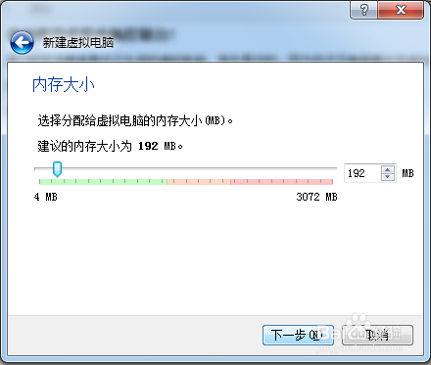](http://jingyan.baidu.com/album/5d368d1e1a88b73f60c05721.html?picindex=2)

1. 3

首次使用我们需要创建虚拟硬盘，文件类型随便选，但是建议使用前三个，建议使用动态分配

[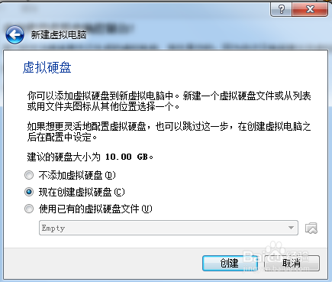](http://jingyan.baidu.com/album/5d368d1e1a88b73f60c05721.html?picindex=3)

[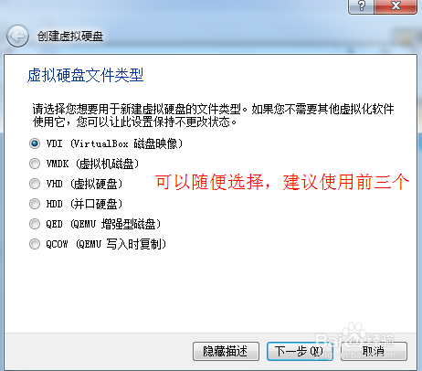](http://jingyan.baidu.com/album/5d368d1e1a88b73f60c05721.html?picindex=4)

[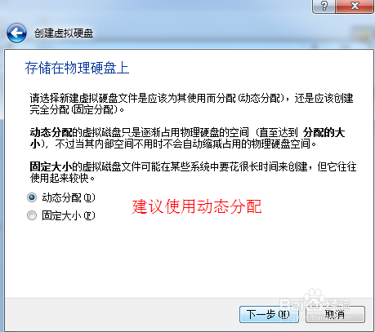](http://jingyan.baidu.com/album/5d368d1e1a88b73f60c05721.html?picindex=5)

1. 4

设置虚拟硬盘存放位置和大小

[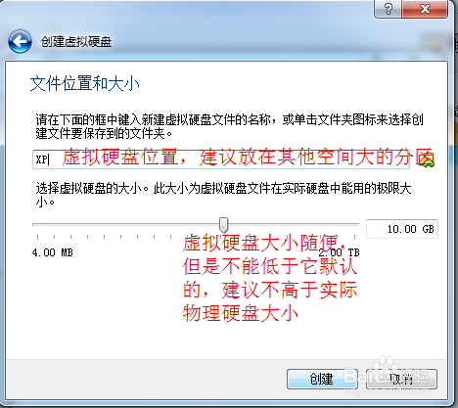](http://jingyan.baidu.com/album/5d368d1e1a88b73f60c05721.html?picindex=6)

1. 5

XP虚拟环境创建完毕，下一步就是安装XP

[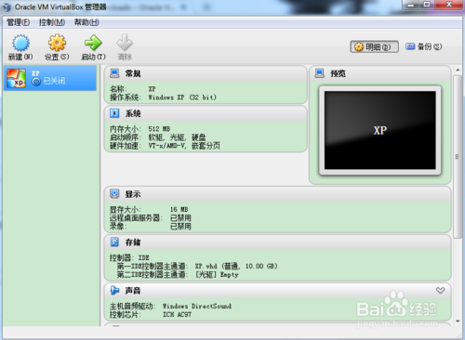](http://jingyan.baidu.com/album/5d368d1e1a88b73f60c05721.html?picindex=7)

END

方法/步骤2 安装Ghost XP

1. 使用光盘镜像进行安装原版XP,设置好虚拟镜像位置，并设置光驱启动。

选一个iso文件就行

[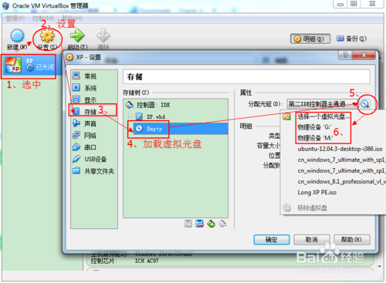](http://jingyan.baidu.com/album/5d368d1e1a88b73f60c05721.html?picindex=8)

[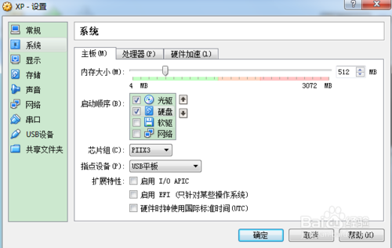](http://jingyan.baidu.com/album/5d368d1e1a88b73f60c05721.html?picindex=9)

然后就启动，会执行安装程序

Xp秘钥MRX3F-47B9T-2487J-KWKMF-RPWBY

设置网络，这样虚拟系统就能上网了

